USB驱动的安装

1. **驱动说明：**

DNW为USB驱动，非串口驱动，DNW可以用来下载，上传固定，裸机程序等。

1. **Win10安装说明：**

玩mini2440开发板已经很多年了，虽然玩的不怎么精通，但是一直都有在弄。而电脑的操作系统也从最终的32位WinXP提升到了32位的Win7，而今更是到了64位的Win10。然后，却带来了一个很严重的问题，友善之臂官方原配的FriendlyARM USB Download Driver Setup_20090421驱动文件根本不能用于64位的Win10系统中。所以，这段时间我一直在倒腾怎么在64位的Win10系统中安装mini2440开发板的USB驱动，不然开发板就只能变成一块砖头了。

好在今天终于在网上找到高人的妙招了，总结如下：

1. 下载工具包：<https://download.csdn.net/download/leon1741/10604607>。

附：已经下载至路径 D:\ARM资料1\Win10_mini2440_Usb驱动

2、安装LibUsbDotNet_Setup.2.2.7。

3、连接开发板的串口、USB线，并设置为NorFlash启动模式，然后给开发板上电。

4、系统会提示找不到驱动。

5、打开设备管理器，定位到开发板上，然后右击选择更新驱动，从计算机浏览查找，然后选择本目录下的driver，系统会自动安装。看到如下图的设备信息，就表示驱动安装成功了。

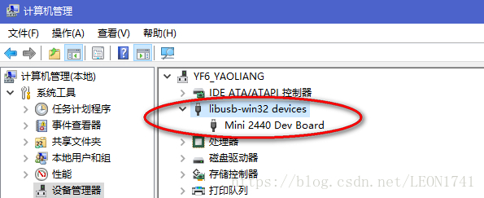

特别说明：对于Win10系统的用户，如果在驱动安装的过程中遇到诸如“文件的哈希值不在指定的目录”，或者“驱动签名异常之类“的提示，那是因为Win10系统缺省开启了数字签名验证的功能，可以通过以下方式解决：

系统设置—-最后一项“更新和安全”—-左边栏目中选择“恢复”—-右边页面靠下的位置选择“重新启动”（建议将本页面用手机拍个照，因为接下去电脑会重新启动）—-电脑重新启动—-出现几个选项，选择“疑难解答”—-“高级”选项—-出现一个列表，找到其中“禁用强制驱动程序签名”这一项对应的数字序号，然后输入该序号—-电脑再次重启—-重启之后，电脑会短暂的禁用驱动签名机制，此时便可安装上述的驱动程序，电脑会在下次重启之后恢复签名机制。

如若觉得上述步骤还不是很清楚，可直接百度“win10 禁用数字签名”详细了解。

6、运行本目录下的Program目录下的SuperVivi-USB-Transfer-Tool。如果运行不起来，则先关掉开发板电源，然后再运行该工具。

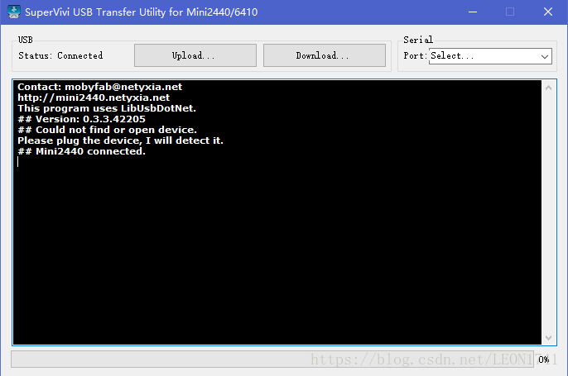

如果连接成功，界面上会显示“mini2440 connected”。否则，请检查开发板是否上电，线束是否连接正常等。

7、该工具同时兼顾USB通信和串口通信（得选择好开发板所连接的电脑串口号）两个功能，配合开发板上的SuperViVi引导程序，便可实现开发板各种镜像和文件的上传和下载功能。当然，你也可以将其作为一个串口调试工具来使用，只不过不太好用就是了。

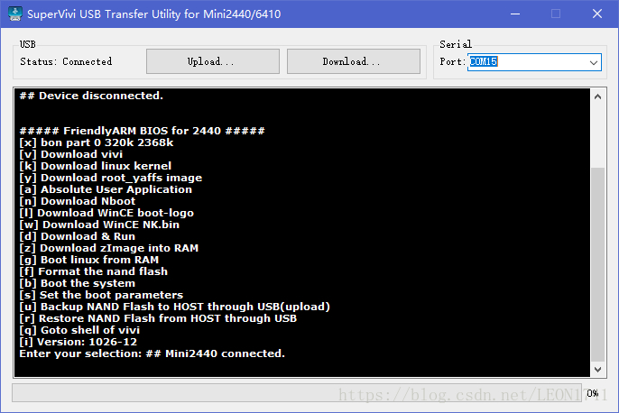

8、请注意：不能运行mini2440原配的dnw工具！